Sud-Ouest du 16 mai 2020

Six jours après le déluge, la galère des sinistrés

SUD-GIRONDE Près d’une semaine après les intempéries, la décrue révèle l’ampleur des dégâts. Ils sont immenses

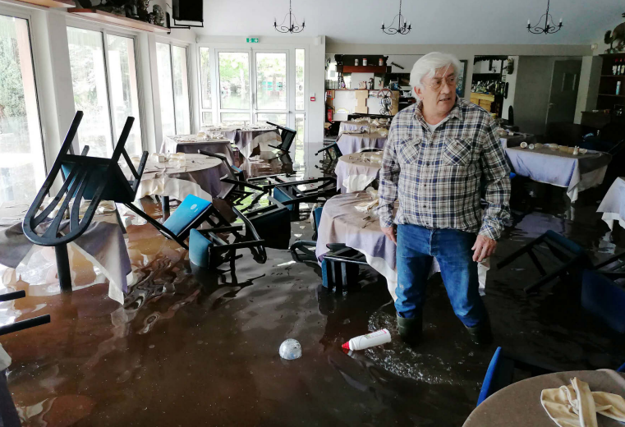
Michel Pluyaud n’a rien pu sauver de son restaurant. Lundi, il avait de l’eau jusqu’au torse. PHOTOS J. J

Jérôme Jamet
j.jamet@sudouest.fr

Il n’y a plus de quoi rire au Domaine du Roi Kysmar. L’hôtel-restaurant de Villandraut offre depuis lundi un spectacle de désolation. Au carrefour du Ciron et de son affluent, le Baillon, le domaine a été littéralement submergé par l’épisode de pluie hors norme qui a noyé un vaste territoire du Sud-Gironde, englobant le bassin-versant de la rivière, mais aussi celui de la Leyre (lire ci-dessous).

En entrant dans le restaurant (130 couverts) où l’eau est montée à 1,60 mètre lundi, l’image qui vient est celle du « Titanic » avant que le paquebot ne sombre, avec tout le mobilier retourné qui vogue entre les cuisines et les baies vitrées.

On peine à imaginer ce qui a pu se passer à l’intérieur de ce bateau ivre. Seuls les lustres et aussi les verres à pied semblent avoir été épargnés, juste couchés sur les nappes souillées. « Les tables sont lourdes, elles n’ont pas bougé », souffle le patron Michel Pluyaud.

Un chaos sans nom

Lundi, cet homme de 67 ans au physique et au moral solides est entré dans son restaurant avec de l’eau jusqu’au torse. «Sans combinaison, c’était vraiment froid. Mais je n’ai rien pu sauver.»

Jeudi, il évoluait encore dans 40cm d’eau. Le mobilier a fini par se poser là où les flots l’ont transporté. Les armoires frigorifiques vides se sont renversées et les moteurs situés en hauteur ont plongé. C’est un chaos sans nom. «C’est dur. Les deux premiers jours, on était vraiment abasourdis. Maintenant, il faut reconstruire.» Experts et assureurs devaient se présenter hier au domaine afin de réaliser une première estimation du désastre. Mais pour Michel Pluyaud qui emploie cinq salariés et des extras, «la saison est morte». «On ne rouvrira pas avant mars prochain. Les réservations avaient déjà été annulées en raison du Covid. Là, c’est le coup de grâce.»

Catastrophe naturelle

En Gironde, une trentaine de communes, dont huit en Sud-Gironde, avait fait hier une demande de reconnaissance de l’état de catastrophe naturelle. « D’autres suivront. Il leur faut encore évaluer les dégâts. Le ministère de l’Intérieur a été alerté, les démarches iront vite», fait-on savoir à la sous-préfecture de Langon.

En Sud-Gironde, de La Brède au Nord à Captieux au Sud, en passant par Bernos-Beaulac, Préchac, Lucmau, Balizac, Origne, Noaillan, Langon, Saint-Selve, une trentaine de communes ont été inondées. Les rivières comme le Ciron et tous ses petits affluents n’ont pas pu absorber les quantités d’eau phénoménales tombées pendant 36heures.

Les petits fossés sont devenus des torrents. Partout des ponts et des routes ont été arrachés, isolant quelques hameaux, coupant pour de longs mois certains axes routiers secondaires mais importants localement comme la D110 entre Villandraut et Balizac. Heureusement donnée à temps, l’alerte météo orange puis rouge à partir de dimanche a sans doute permis d’éviter tout drame humain.

Le réseau d’eau saturé

Dans le bourg de Villandraut où la municipalité a compté une centaine d’habitations inondées et plusieurs familles relogées, l’eau n’est pas arrivée du Ciron, pourtant chargé comme jamais, mais des hauteurs de la ville. « Le réseau d’évacuation d’eau a saturé. Des rivières se sont formées et se sont déversées directement dans le village », raconte un riverain de la place du Général-de-Gaulle. Dans les jardins à l’arrière, il estime entre 6000 et 8000m3 accumulés. Cette eau s’est ensuite infiltrée dans toutes les caves du bourg par capillarité.

Dans presque chaque rue, des tuyaux branchés sur des pompes déversent l’eau dans les caniveaux. Mais rien n’y fait, elle continue de s’infiltrer à vue d’œil, comme des petites sources qui transpercent les murs poreux. «On a une grosse semaine devant nous avant que ça redescende», prévient le maire Patrick Breteau.

Place Paul-Dunesme, chez Natacha Allemant, la cave a été noyée. Cumulus, congélateur, lave-linge, souvenirs bien rangés, tout a été détruit. Avec en prime le fioul qui s’est mélangé à l’eau. L’air est irrespirable. Une entreprise spécialisée en dépollution devra pomper cette eau. « Avec mes filles, nous avons été relogées chez des amis », raconte la mère de famille qui peste contre l’assurance qui ne donne pas de nouvelle après cinq jours de galère.

Hier, le colonel Éric Florensan, à la tête des pompiers du groupement Sud Est, dénombrait 300interventions. « On continue à faire des pompages mais il faut souvent attendre que le drainage naturel opère. Jeudi, on a encore évacué 18 personnes d’un lotissement à Saint-Selve qui n’était plus accessible. »


